Hämeen ammattikorkeakoulu, Riihimäki
Sähkö ja Magnetismi, harjoitus 5

1. Laske kuvan kytkentöjen kokonaisvastukset pisteiden A ja B välillä. Kaikki vastukset ovat yhtäsuuria ja arvoltaan R = 5 $Ω$
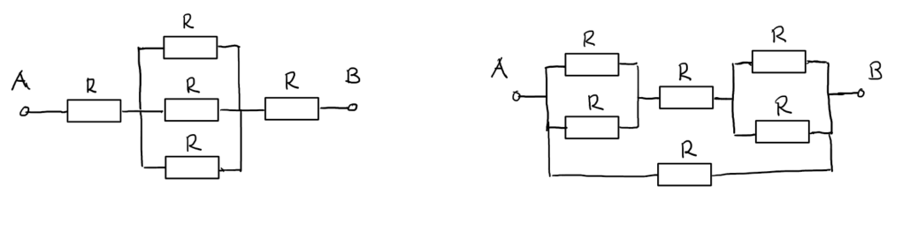
2. Juotoskolvissa on merkintä 90W/220V. Erikoistyötä varten täytyy kolvin teho laskea puoleen normaalista. Kuinka suuri etuvastus tarvitaan, kun käytettävissä on 220 V jännite.

3. Vastukset R₁ = 150 Ω ja R₂ = 250 Ω on kytketty sarjaan. Kumpaakin vastustan saa erikseen kuormittaa korkeintaan 80 W teholla. Mikä on suurin jännite, johon sarjaan kytketyt vastukset voidaan yhdistää ?

4. Lamput A,B,C,D ja E ovat aivan samanlaisia. Vastaa seuraaviin väittämiin, joko tosi tai epätosi.
a) B valaisee voimakkaammin kuin A.
b) D valaisee voimakkaammin kuin A.
c) Jos B kierretään irti, loistavat A ja C yhtä voimakkaasti.
d) Kaikki lamput valaisevat yhtä voimakkaasti.
e) D ja E valaisevat yhtä voimakkaasti kuin A.
f) D ja B valaisevat yhtä voimakkaasti.

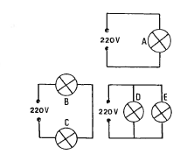
5. Ratkaise kuvan virtapiirissä a) virrat I_{1,} I₂ ja I₃ b) vastusten R₁, R₂ ja R₃ sähkötehot ja c) paristojen E₁ ja E₂ sähkötehot.
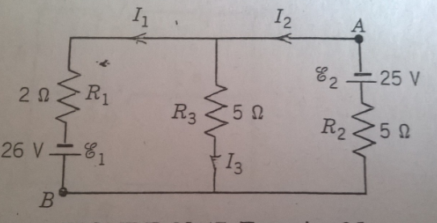
6. a) Ratkaise kuvan virtapiiristä tuntemattomat suureet I₁, I₂ ja I_{3.} b) Mikä on pisteiden A ja B välinen jännite ?
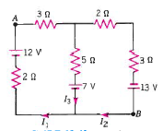

Vastauksia: 1.) 11,7 Ω ja 3,3 Ω 2.) 223 Ω 3.) 226 V 5. a) 3A, - 1A ja - 4A b) 18W, 5W ja 80 W c) 78W ja 25 W 6. a) 2A, 3A ja -1A b) 8 V

